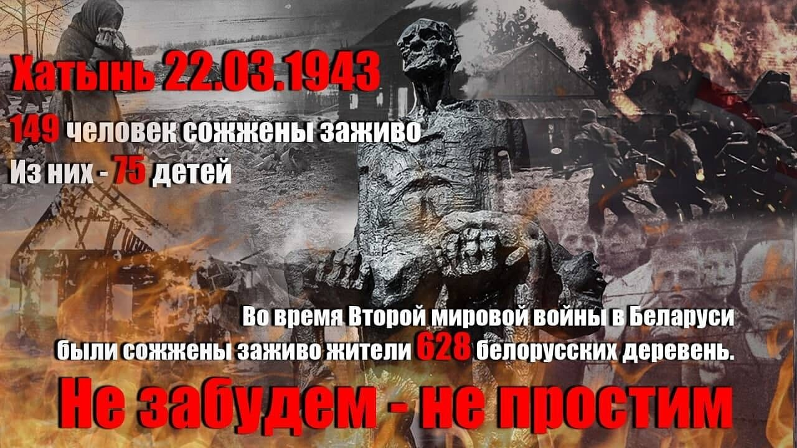

В Ветке состоялся митинг-реквием, посвящённый 78-й годовщине Хатынской трагедии. Так ветковчане почтили память 149 мирных жителей, которые погибли от фашисткой руки 22 марта 1943 года.

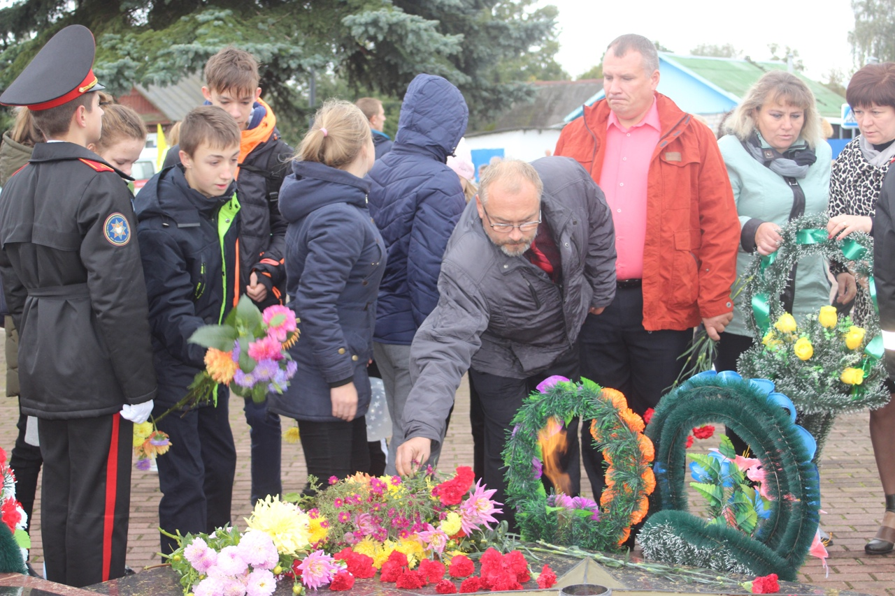

2021г.